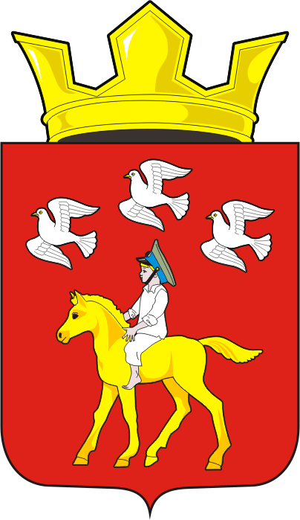
СОВЕТ ДЕПУТАТОВ муниципального образования ЧЕРКАСский сельсовет Саракташского района оренбургской области третий созыв

Р Е Ш Е Н И Е

Внеочередного тридцать девятого заседания Совета депутатов
муниципального образования Черкасский сельсовет третьего созыва

14 февраля 2020 года с. Черкассы № 201

О принятии объектов недвижимости из собственности муниципального образования Саракташский район Оренбургской области в собственность муниципального образования Черкасский сельсовет Саракташского района Оренбургской области.

В соответствии Федеральным законом от 06.10.2003 года № 131-ФЗ «Об общих принципах организации местного самоуправления в Российской Федерации», статьёй 22 Устава муниципального образования Черкасский сельсовет, решением Совета депутатов муниципального образования Саракташский район от 26.12.2019 № 443 «О передаче объектов недвижимости из собственности муниципального образования Саракташский район Оренбургской области в собственность муниципальных образований Саракташского района Оренбургской области», в целях предоставления жилых помещений детям – сиротам и детям оставшимся без попечения родителей, по договорам специализированного найма жилого помещения.
Совет депутатов муниципального образования Черкасский сельсовет

РЕШИЛ:

1. Утвердить перечень объектов недвижимости, принимаемых из собственности муниципального образования Саракташский район Оренбургской области в собственность муниципального образования Черкасский сельсовет Саракташского района Оренбургской области, согласно приложению.
2. Контроль за исполнением данного решения возложить на постоянную комиссию Совета депутатов сельсовета по бюджетной, налоговой и финансовой политике, собственности и экономическим вопросам, торговле и быту (Айдамирова В.А).
3. Настоящее решение вступает в силу после дня его обнародования и подлежит размещению на официальном сайте администрации муниципального образования Черкасский сельсовет Саракташского района Оренбургской области в сети «Интернет».

Председатель Совета депутатов,
Глава муниципального образования Т.В. Кучугурова.

Разослано: | Администрации Саракташского района, администрации сельсовета, прокуратуре района, постоянной комиссии, места для обнародования, официальный сайт администрации сельсовета, в дело.

Приложение
к решению Совета депутатов
муниципального образования
Черкасский сельсовет
от 14.02.2020 № 201

Перечень
имущества, передаваемого из собственности муниципального образования Саракташский район Оренбургской области в собственность муниципального образования Черкасский сельсовет Саракташского района Оренбургской области

Наименование и характеристика имущества | Адрес (местонахождение) объекта | Стоимость, руб.
ПРИНИМАЕМОЕ ИМУЩЕСТВО
Жилой помещение с кадастровым номером 56:26:1902001:723, площадь 33.0 кв.м., этаж № 1 | Оренбургская область, Саракташский район, с. Александровка, ул. Западная, д. 1 а, кв. 8 | стоимость 927300,00 руб  (девятьсот двадцать семь тысяч триста рублей) 00 копеек.
Земельный участок с кадастровым номером 56:26:1902001:183, общая долевая собственность, № 5626:1902001:183-56/011/2019-42 от 23.12.2019, доля в праве общей долевой собственности пропорциональна размеру общей площади квартиры 56:26:1902001:723 | установлено относительно ориентира, расположенного в границах участка. Ориентир жилой дом. Почтовый адрес ориентира: Российская Федерация, Оренбургская область, Саракташский муниципальный район, сельское поселение Черкасский сельсовет, село Александровка, ул. Западная, д.1 а

